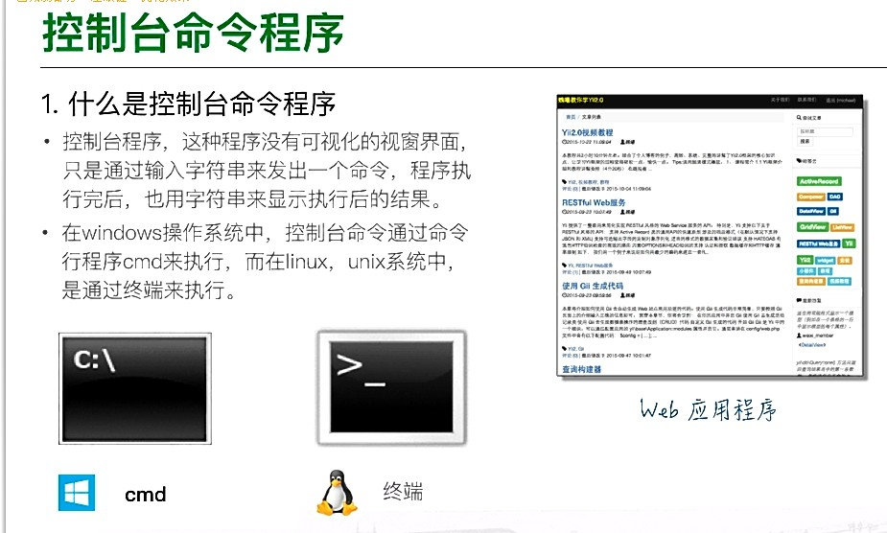

先写一个简单的helloWorld程序来介绍一下控制台命令程序。

到console\controllers下新建一个文件HelleoController.php文件如下，

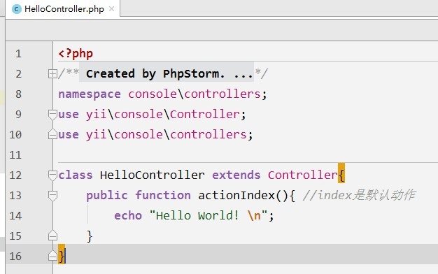

然后到windows的cmd窗口命令行下，执行如下命令（注意要到项目的根目录下，因该位置下有yii.bat）：

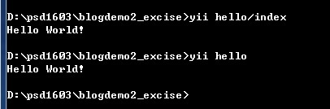

我们看到，在执行了yii hello/index 后，控制台显示了执行结果：Hello World。同样，在执行了yii hello 后，控制台也显示了同样的执行结果，这时因为index是默认的动作，当命令中没有给动作时，将执行默认的动作。

再新建一个动作actionList，作用是打印所有文章的id和title:

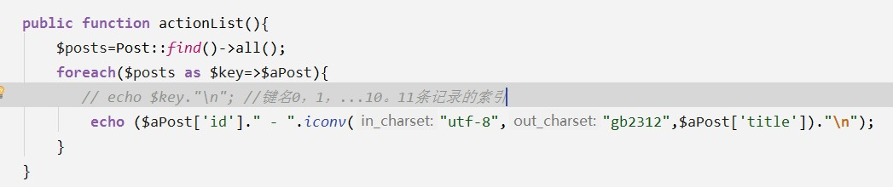

注意到和视频不同的是上图中我们加了一个iconv函数，其目的是转换字符编码，在控制台执行这个动作，显示没问题。

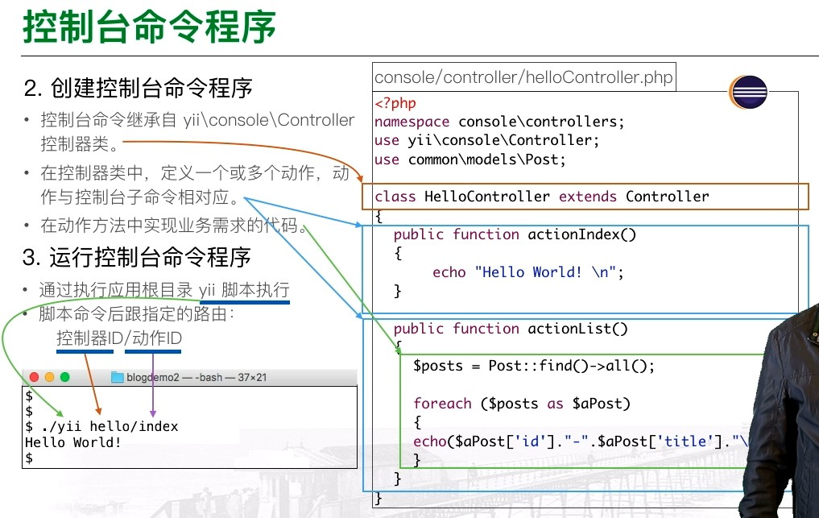

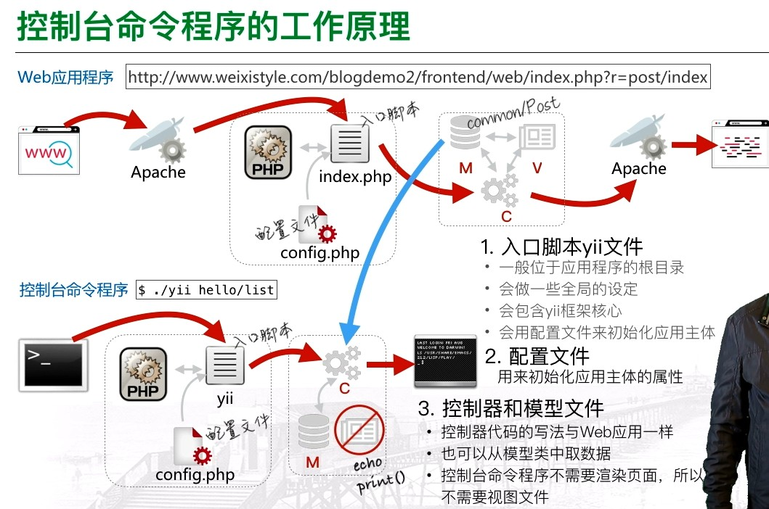

下面看一下控制台命令如何带参数：

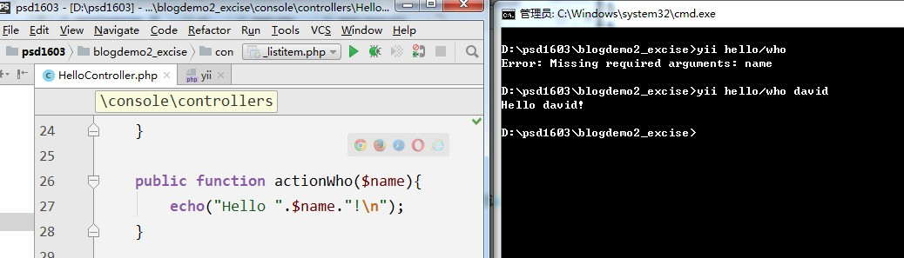

从上图可以看出，对于带参数的动作，如果在控制台写命令时没带参数，如：yii hello/who，那么会报错，当带上参数时，如yii hello/who david, 就可正确显示结果。

参数还可以有多个：

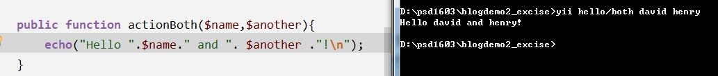

带数组的参数，注意，在控制台输入参数时，数组元素之间用逗号隔开：

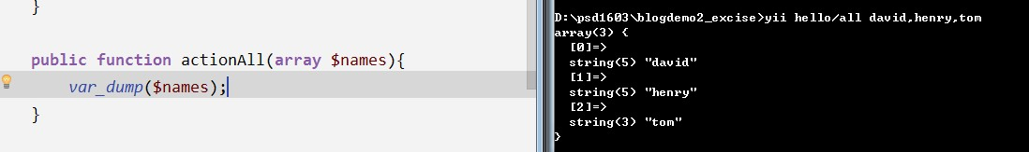

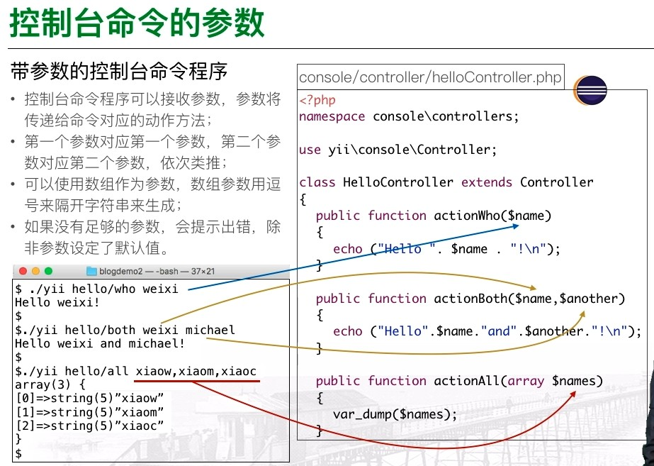

接下来，我们来看如何写带有选项的控制台命令程序：

我们先注释掉index动作，我们要重新写带有选项options的index方法：

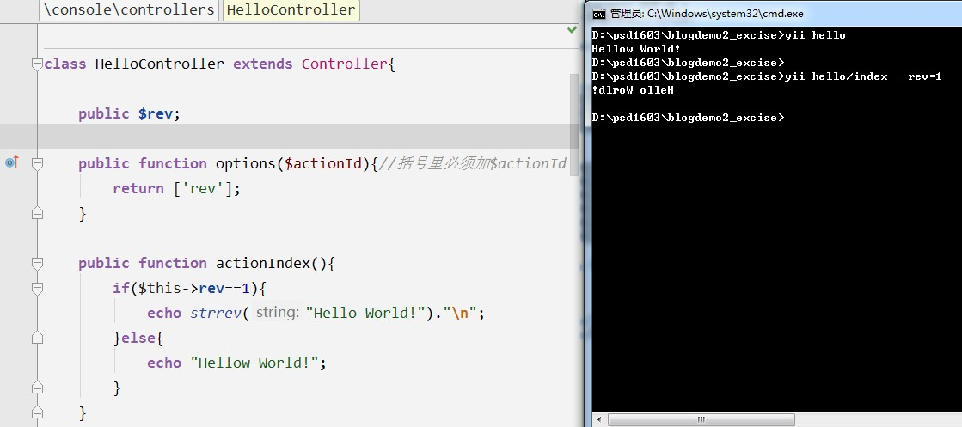

选项options的功能是可以给属性赋值，例如这里的$rev, 从右图可见，给options传参的命令格式是：yii hello/index –rev=1, 等号后传入的是参数，该参数（这里穿入的是1）传入后，相当于给属性$rev赋值为1，因此，打印时会逆序打印。

自Yii2.08版本后，还增加了optionAliases()方法，为属性设置别名，以便于在控制台输入命令时减少工作量：

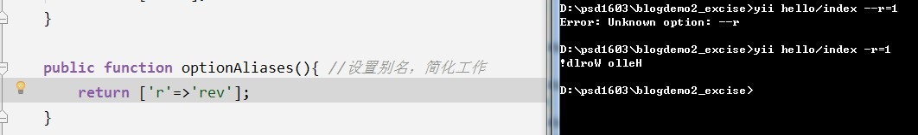

执行结果完全一样。注意，在控制台输入时，--变为-,即两横杠变为一横杠。

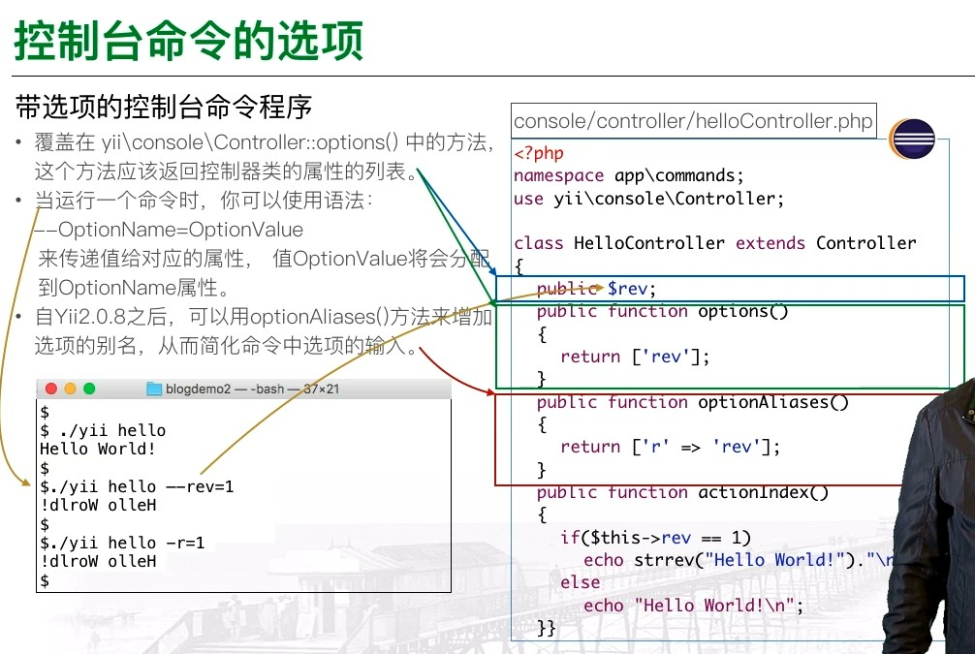

下面，开始做一个控制台短信通知程序：首先给comment表增加一个字段：remind, 0:未提醒，1：已提醒，数据可发生了变化，对应的模型类也应该调整，我们用Gii工具来帮助调整：

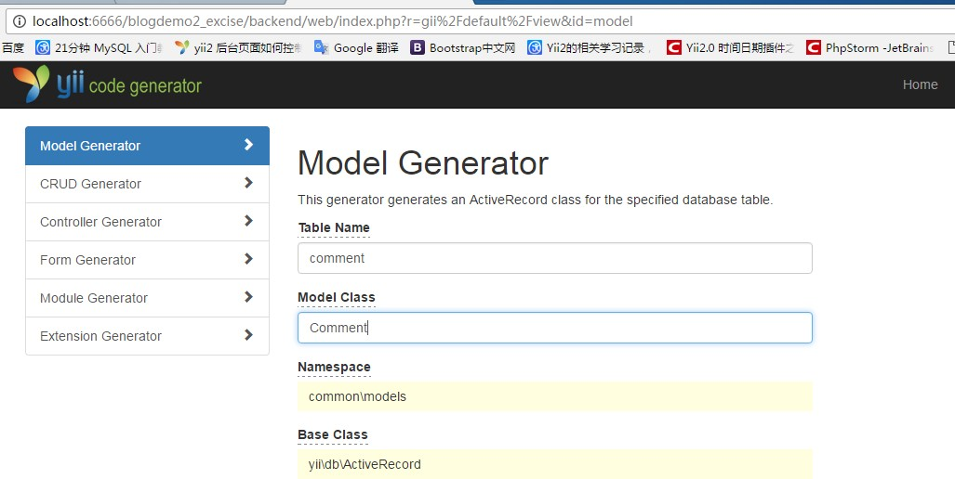

点击预览，注意不要overwrite, 点击diff，看新旧文件的差别，把绿色增加的部分粘贴到原文件中，包括注释，完成后，在console\controllers下新建一个SmsController.php文件，详见该文件，其中，用到退出代码0（return 0）:

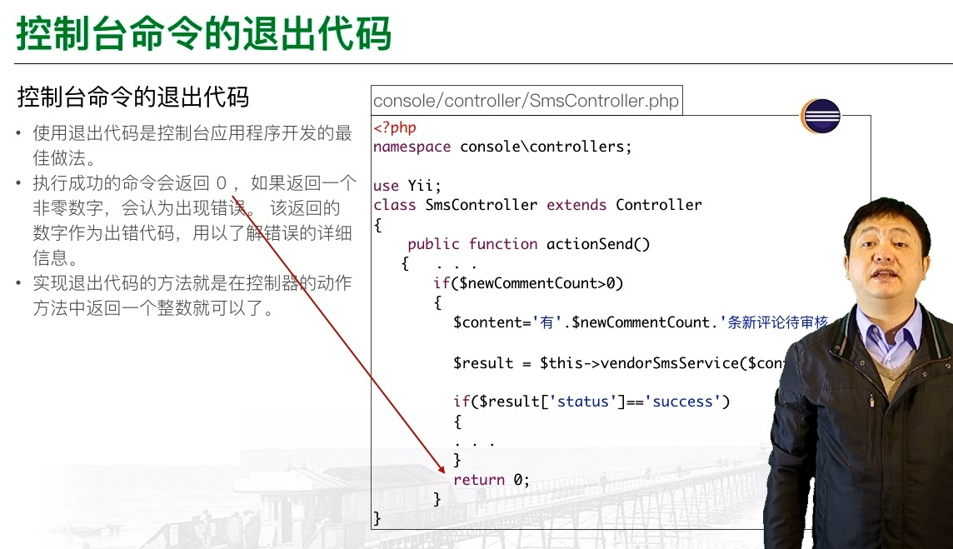

在命令行进入当前项目的根目录，执行：yii, 没问题，

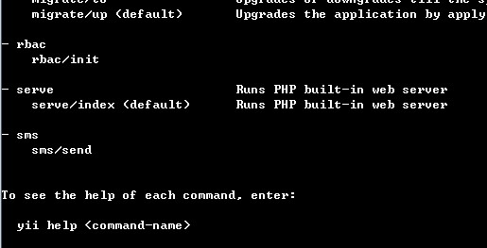

好，执行控制台命令之前，我们先注释掉如下语句：

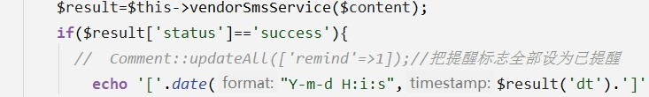

意思是即便发送提醒成功，也不改变提醒标志（方便演示，一会儿改回来），执行一下：

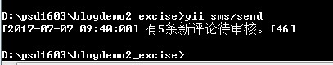

好的。把注释去掉，运行一下，完成后检查数据表comment的remind字段，所有remind都变成了1，也就是已提醒（0：未提醒，1：已提醒）。

下面，我们准备把这个执行过程设置成windows的自动定时执行过程，先来看一下定向输出问题，我们可以把上图在控制台的输出结果定向输出到1个日志文件sms.log中：



打开该日志文件,可以看到：

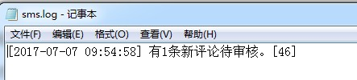

没有问题。

再执行一下以上过程（注意，为省事，这里又注释了上述修改评论语句，这样可以始终保持数据表中有一条remind=0的评论），我们看日志文件：

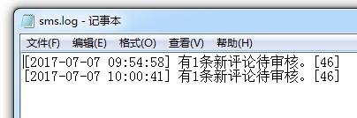

没问题，记录可以追加上去。

在项目根目录下，新建一个文件：sendMessage.bat, 内容为：D:\psd1603\blogdemo2\yii sms/send > D:\psd1603\blogdemo2\sms.log， 然后再按下图的方式在windows中新建一个定时任务，使其自动定时执行这个bat文件，并把执行后返回的结果定向输出到日志文件sms.log中：（创建任务，触发器->新建…）

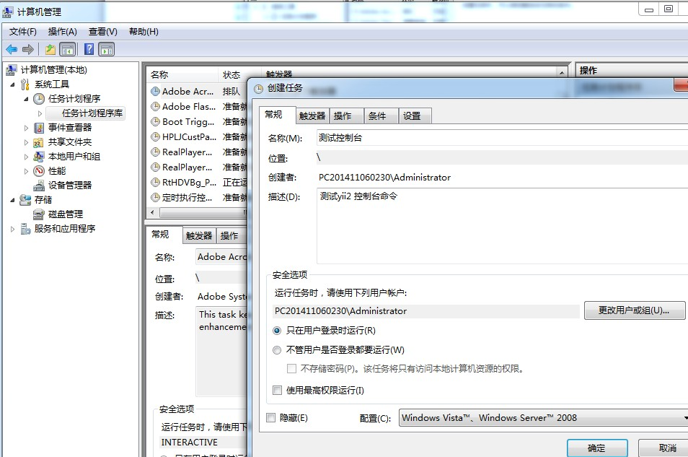

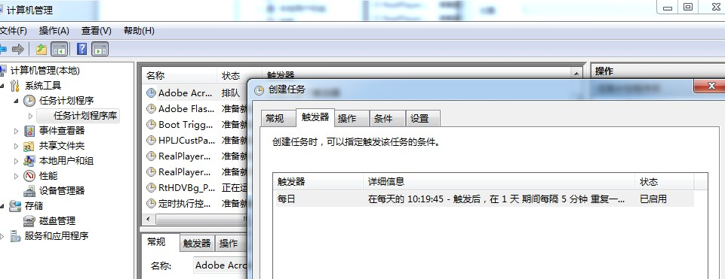

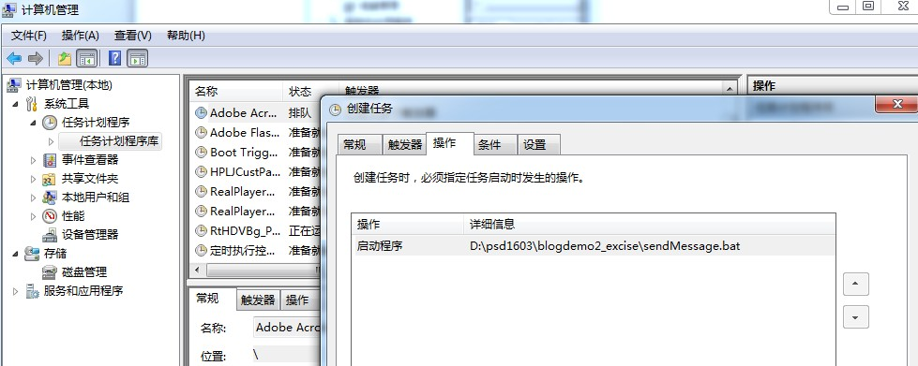

注意，sendMessage.bat可以现在dos下试验一下，这里前面由于bat文件中d:错写为d::，定时程序倒是执行了，但是日志中没有结果，出错了，改回来后，测试没问题，包括数据表更新、日志都没问题。完美解决！！